АДМИНИСТРАЦИЯ ЛЕНИНГРАДСКОЙ ОБЛАСТИ

И Н Ф О Р М А Ц И Я
о развитии рынка труда
Ленинградской области
в мае 2022 года

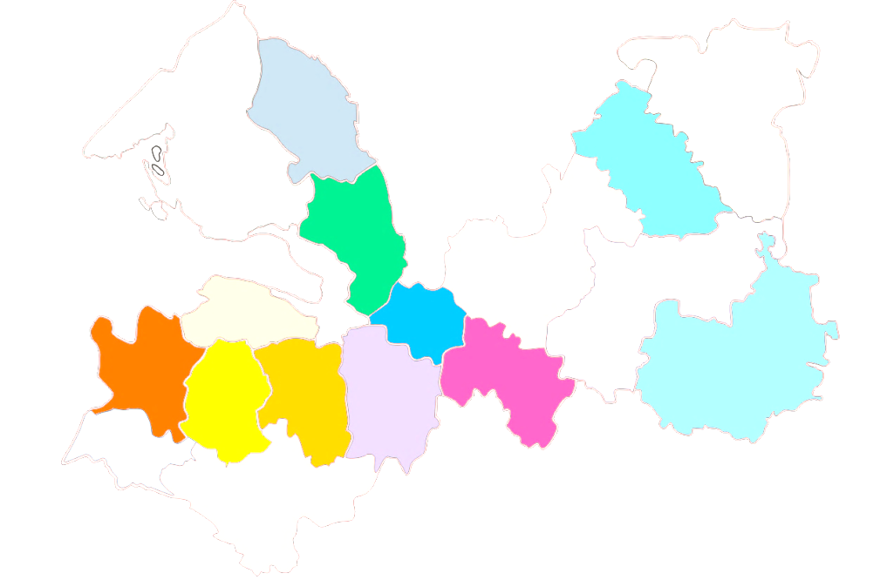

2022

Информация о развитии рынка труда
Ленинградской области

В мае 2022 года в условиях сохранявшейся стабильной ситуации на рынке труда Ленинградской области наблюдалось сокращение численности безработных граждан, зарегистрированных в службе занятости, уровень регистрируемой безработицы остался без изменений.
Гражданами, обратившимися в службу занятости населения подано 5792 заявления о предоставлении государственных услуг (в мае 2021 года 8909 заявлений) (далее – госуслуга) (таблица 1).
Обратились за госуслугой по:
- содействию в поиске подходящей работы – 3605 человек (каждый второй, из числа граждан, подавших заявление о предоставлении госуслуг), на 12 человек больше, чем в мае 2021 года (3593 человека);
- профессиональной ориентации – 1180 человек.
Безработными признаны 914 человек (таблица 3), на 77 человек меньше, чем в мае 2021 года (991 человек), которым назначена социальная выплата в виде пособия по безработице (таблица 4).
С регистрационного учета сняты по различным причинам 3099 человек (в мае 2021 года 4983 человека), из числа граждан, обратившихся в целях поиска подходящей работы, в т.ч. 1105 безработных граждан (в мае 2021 года 711 человек).
При содействии службы занятости населения в мае трудоустроено на все виды работ 1349 человек (таблица 5), из них: 399 человек (30%) безработные граждане, 950 человек (70%) ищущие работу граждане, в том числе в период до признания их безработными, т.е. в течение нескольких дней.

На 1 июня 2022 года на учете в службе занятости населения
состояло 6489 человек, ищущих работу:

- на 1089 человек больше, чем на 1 января 2022 года
- на 537 человек больше, чем на 1 мая 2022 года
- на 4394 человека меньше, чем на 1 июня 2021 года

В январе-мае 2022 года служба занятости населения работала:
- с 28637 гражданами подавшими заявление о предоставлении госуслуг, из них: каждый второй гражданин обратился за содействием в поиске подходящей работы – 11652 человека;
- трудоустроено при содействии службы занятости на все виды работ 3949 человек;
- получили госуслугу по профориентации 14755 граждан;
- по направлению органов службы занятости приступило к обучению 560 безработных граждан, завершили – 348 человек;
- по заявкам работодателей на опережающее обучение направлено 255 работников из 5 предприятий, завершили обучение - 164 человека;
- пособие по безработице назначено 3163 безработным гражданам;
- эффективность трудоустройства граждан (отношение трудоустроенных граждан к ищущим работу гражданам обратившимся в службу занятости населения) – 34%.

Спрос на рабочую силу

На 1 июня 2022 года текущий спрос на рабочую силу составил 51941 единица, что на 2755 единиц меньше, чем в начале мая 2022 года
(54696 единиц).
Вакансии представлены по 1205 наименованиям профессий и специальностям от 2573 работодателей, 40962 вакансии (78,9%) по рабочим профессиям, 10979 вакансий (21,1%) относятся к специальностям инженерно-технических работников и служащих.
Из действующих на отчетную дату вакансий - 30681 единица
от 25 организаций, участвующих в мероприятиях по привлечению иностранной рабочей силы, наибольшее число вакансий (27377 единиц) представлено работодателями Кингисеппского муниципального района (прием на работу российских граждан - жителей региона, безусловно, в приоритетном порядке).
Из 51941 вакансии – 1760 единиц заявлены под формирование кадрового резерва предприятий – перспективная потребность рабочей силы.
Наибольшую потребность в кадрах испытывали сферы: строительство, обрабатывающие производства, государственное управление и обеспечение военной безопасности; социальное обеспечение, образование, транспортировка и хранение.
Текущий спрос на рабочую силу по сравнению с началом мая увеличился
в сферах: деятельность в области культуры, спорта, организации досуга
и развлечений, образование, государственное управление и обеспечение военной безопасности; социальное обеспечение, деятельность в области здравоохранения
и социальных услуг, сельское, лесное хозяйство.
Сократился в сферах: строительство, обрабатывающие производства, деятельность гостиниц и предприятий общественного питания, обеспечение электрической энергией, газом и паром; кондиционирование воздуха, торговля оптовая и розничная.
Наиболее востребованные рабочие профессии:
монтажник (по монтажу стальных и железобетонных конструкций, наружных трубопроводов, технологических трубопроводов, оборудования предприятий химической и нефтяной промышленности, систем вентиляции, кондиционирования воздуха, пневмотранспорта и аспирации, строительных машин и механизмов и др.) – 8830 вакансий;
электрогазосварщик – 6465 вакансий;
слесарь (сантехник, ремонтник, по ремонту автомобилей, сборщик, по сборке металлоконструкций, механосборочных работ и др.) – 2444 вакансии;
водитель (автомобиля, погрузчика, автобуса) – 1202 вакансии;
оператор (станков с программным управлением, производственного участка, автоматических и полуавтоматических линий станков и установок, машинного доения, связи и др.) – 781 вакансия.
Наиболее востребованные должности инженерно-технических работников и служащих:
мастер (по ремонту технологического оборудования, строительных
и монтажных работ, участка, по ремонту оборудования (на транспорте) и др.) – 1885 вакансий;
инженер (по охране труда, по качеству, по проектно-сметной работе
(в промышленном и гражданском строительстве), по организации управления производством, по наладке и испытаниям и др.) – 1396 вакансий;
врач (терапевт (педиатр) участковый, анестезиолог-реаниматолог, невролог, скорой медицинской помощи и др.) – 496 вакансий;
педагог (преподаватель, учитель) (дополнительного образования, социальный, психолог, логопед, дефектолог и др.) – 495 вакансий.

Численность безработных граждан

В мае 2022 года безработными признаны 914 человек, что на 523 человека меньше, чем в апреле 2022 года.
На 1 июня 2022 года на учете в службе занятости населения
состояло 4025 безработных граждан:

- на 390 человек меньше, чем на 1 января 2022 года
- на 187 человек меньше, чем на 1 мая 2022 года
- на 3773 человека меньше, чем на 1 июня 2021 года

К началу июня 2022 года (по отношению к началу мая 2022 года) число безработных граждан:
сократилось в Бокситогорском, Волосовском, Волховском, Всеволожском, Выборгском, Гатчинском, Киришском, Кировском, Лужском, Подпорожском, Приозерском, Сланцевском, Тосненском муниципальных районах и Сосновоборском городском округе;
не изменился в Ломоносовском, Тихвинском муниципальных районах;
незначительно увеличилось в Кингисеппском, Лодейнопольском муниципальных районах.
В моногородах численность безработных граждан:
сократилось в г. Сланцы – до 129 человек (на 16 человек), в г. Сясьстрой – до 36 человек (на 6 человек);
увеличилась в г. Пикалево – 58 человек (на 1 человека) (таблица 4.1).

Состав безработных граждан

В общей численности безработных граждан, состоявших на учете в службе занятости населения, в начале июня 2022 года (4025 человек):
осуществлявших трудовую деятельность – 3865 человек (96%), из них:
по причинам прекращения трудовой деятельности:
уволенные по собственному желанию – 2778 человек (71,9%);
уволенные по соглашению сторон – 379 человек (9,8%);
уволенные в связи с ликвидацией организации, либо прекращением деятельности индивидуальным предпринимателем – 342 человека (8,8%);
уволенные с государственной службы – 45 человек (1,2%).

по профессионально-квалификационному составу:
работавшие по профессии рабочего – 1807 человек (46,8%);
работавшие на должности служащего – 2058 человек (53,2%).

Из 4025 безработных граждан:
по возрасту:
16-17 лет – 6 человек (0,1%);
18-19 лет – 25 человек (0,6%);
20-24 года – 162 человека (4%);
25-29 лет – 311 человек (7,7%);
30-34 года – 617 человек (15,3%);
35-49 лет – 1775 человек (44,1%);
50 лет и старше – 1129 человек (28%);
по образованию:
высшее образование – 1527 человек (38%);
среднее проф. образование – 1321 человек (32,8%);
среднее общее образование – 589 человек (14,6%);
основное общее образование – 528 человек (13,1%);
не имеющие основного общего образования – 60 человек (1,5%);
по отдельным категориям граждан:
родителей, имеющих несовершеннолетних детей, всего – 1487 человек (37%);
инвалидов – 264 человека (6,6%);
граждан предпенсионного возраста – 682 человека (17%);
граждан, стремящихся возобновить трудовую деятельность после длительного перерыва (более одного года), – 419 человек (10,4%);
граждан, впервые ищущих работу (ранее не работавших), – 160 человек (4%).

Уровень регистрируемой безработицы

На 1 июня 2022 года уровень регистрируемой безработицы в Ленинградской области имел значение 0,4% (таблица 3).
При среднеобластном уровне регистрируемой безработицы в начале июня 2022 года – 0,4%, по территориям этот показатель имел значение: от 0,2% в Волховском, Гатчинском, Киришском, Ломоносовском муниципальных районах и Сосновоборском городском округе и до 0,7% в Волосовском, Сланцевском муниципальном районе.
В 6 муниципальных районах Ленинградской области уровень регистрируемой безработицы несколько выше среднеобластного значения.

Ниже среднеобластного  (менее 0,4%) |  |  | Выше среднеобластного (более 0,4%)
№  п/п | Муниципальные  районы,  городской округ | Уровень  рег. безработицы, % | №  п/п | Муниципальные  районы | Уровень  рег. безработицы, %
1. | Гатчинский | 0,2 | 1. | Тихвинский | 0,5
2. | Ломоносовский | 0,2 | 2. | Лодейнопольский | 0,6
3. | Киришский | 0,2 | 3. | Лужский | 0,6
4. | Сосновоборский г.о. | 0,2 | 4. | Бокситогорский | 0,6
5. | Волховский | 0,2 | 5. | Волосовский | 0,7
6. | Кировский | 0,3 | 6. | Сланцевский | 0,7
7. | Выборгский | 0,3
8. | Кингисеппский | 0,4
9. | Всеволожский | 0,4
10. | Тосненский | 0,4
11. | Подпорожский | 0,4
12. | Приозерский | 0,4
По сравнению с началом мая 2022 года уровень регистрируемой безработицы:
незначительно увеличился в Бокситогорском, Волховском, Лужском, Приозерском, Сланцевском муниципальных районах;
не изменился Волосовском,Всеволожском, Выборгском, Гатчинском, Кингисеппском, Киришском, Кировском, Лодейнопольском Ломоносовском, Подпорожском, Тихвинском, Тосненском муниципальных районах и Сосновоборском городском округе.

Социальное партнерство в сфере труда

На 1 июня 2022 года в Ленинградской области действовали 1020 уведомительно зарегистрированных коллективных договора, которыми охвачено 183,9 тыс. работающих граждан.

Государственное управление охраной труда

В мае 2022 года представители комитета приняли участие в работе комиссий по расследованию несчастных случаев в 6 организациях Ленинградской области, из них: со смертельным исходом – в трех организациях, с тяжелым исходом – в трех организациях.
Также, в рамках мероприятий «Года команды 47» комитет организовал конкурс детского рисунка по охране труда «47 регион – территория безопасного труда!». На конкурс заявлено 300 работы. 12 мая конкурсная комиссия выбрала работы-победители, авторы которых представляют Всеволожский, Волховский и Тосненский районы. В здании Правительства Ленинградской области организована выставка работ участников конкурса. Награждение победителей и лауреатов конкурса состоялось 27 мая.
В целях совершенствования работы по обеспечению на территории Ленинградской области безопасных условий труда, отвечающих требованиям сохранения жизни и здоровья работников в процессе трудовой деятельности,
а также в рамках исполнения Плана реализации в 2022 году в Ленинградской области мероприятий «Года Команды 47» утвержденного Губернатором Ленинградской области 07 февраля 2022 года продолжается подготовка
к проведению:
- выездных мероприятий «День борьбы с профессиональными заболеваниями» на предприятия, осуществляющие свою деятельность на территории Ленинградской области, запланированных в текущем году;
- выездного мероприятия «Охраняй труд, сохраняй природу!»
в формате субботника, совместно с работодателями региона вокруг
территории предприятия, с разделением собранных отходов на отдельные фракции вторсырья. Дальнейшая передача вторсырья на переработку
на профильное предприятие Ленинградской области.
С целью формирования единообразной политики управления охраной труда, направленной на минимизацию производственного травматизма среди работников предприятий, в мае 2022 года продолжается подготовка к проведению мероприятия «Всероссийский конгресс по охране труда», направленного на обмен опытом и совместную координацию работы органов исполнительной власти субъектов Российской Федерации, в сфере охраны труда, на всей территории России.
Проведение вышеуказанного мероприятия поддержано Минтрудом России. Данная позиция была подтверждена и выражена в письме от Минтруда России № 15-2/10/В-15685 от 29.11.2021:
«В целях взаимодействия, направленного на обеспечение безопасных условий труда и сохранения жизни и здоровья работников, а также популяризации охраны труда в целом, просим рассмотреть возможность проведения на территории Ленинградской области в IV квартале 2022 года мероприятия по обмену опытом в сфере охраны труда с участием представителей органов власти субъектов Российской Федерации и подведением промежуточных итогов реализации пилотного проекта».
Также, «Всероссийский конгресс по охране труда» утвержден Протоколом № 40 заседания Проектного комитета экономического блока Ленинградской области от 09 марта 2022 года в качестве отраслевого проекта экономического блока Ленинградской области.
На данный момент идет подготовка к закупочным процедурам.
Принято участие в обучающем мероприятии по совершенствованию оценки и управления профессиональными рисками в сфере охраны труда, организованное ФГБУ «Всероссийский научно-исследовательский институт труда» Минтруда России в г. Москва.
В рамках популяризации охраны труда на территории Ленинградской области в официальном информационном Telegram-канале «Трудовые будни» (https://t.me/Tb_47) на постоянной основе публикуется информация по вопросам трудового законодательства.

Справочно:

По последним данным Петростата, в среднем за январь - март 2022 года, в Ленинградской области уровень безработицы (по методологии МОТ) – 2,6%, численность безработных – 27 тыс. человек.
Средняя заработная плата по Ленинградской области в март 2022 года (по последним данным Петростата) – 59391 руб.
Средний размер пособия по безработице в мае 2022 года 6566,86 руб.
Величина прожиточного минимума для трудоспособного населения
на 2022 год – 14059 руб.
Размер минимальной заработной платы в Ленинградской области с 1 июня 2022 года – 15950 руб.

ЧИСЛЕННОСТЬ ГРАЖДАН, ОБРАТИВШИХСЯ ЗА ПРЕДОСТАВЛЕНИЕМ ГОСУДАРСТВЕННЫХ УСЛУГ

Таблица 1

№ | Муниципальные | Апрель |  |  | Май
п/п | районы, городской округ | Количество | Обратились за госуслугой по: |  | Количество | Обратились за госуслугой по:
 |  | заявлений граждан о предоставлении госуслуг,  (ед.) | содействию в поиске подходящей работы, (чел.) | профориентации, (чел.) | заявлений граждан о предоставлении госуслуг,  (ед.) | содействию в поиске подходящей работы, (чел.) | профориентации, (чел.) | гр.4: гр.1, %
А | В | 1 | 2 | 3 | 4 | 6 | 7 | 9
1. | Бокситогорский | 138 | 115 | 8 | 258 | 226 | 6 | 187,0
2. | Волосовский | 203 | 119 | 33 | 160 | 113 | 21 | 78,8
3. | Волховский | 346 | 130 | 71 | 325 | 149 | 32 | 93,9
4. | Всеволожский | 1107 | 756 | 172 | 1244 | 947 | 197 | 112,4
5. | Выборгский | 223 | 154 | 37 | 205 | 137 | 60 | 91,9
6. | Гатчинский | 404 | 203 | 41 | 384 | 226 | 61 | 95,0
7. | Кингисеппский | 213 | 106 | 36 | 190 | 117 | 29 | 89,2
8. | Киришский | 205 | 59 | 72 | 519 | 228 | 68 | 253,2
9. | Кировский | 154 | 99 | 20 | 188 | 164 | 18 | 122,1
10. | Лодейнопольский | 112 | 43 | 45 | 195 | 92 | 36 | 174,1
11. | Ломоносовский | 120 | 69 | 29 | 286 | 229 | 45 | 238,3
12. | Лужский | 282 | 94 | 89 | 224 | 112 | 70 | 79,4
13. | Подпорожский | 78 | 36 | 21 | 137 | 61 | 19 | 175,6
14. | Приозерский | 61 | 45 | 5 | 92 | 66 | 7 | 150,8
15. | Сланцевский | 264 | 92 | 83 | 256 | 122 | 96 | 97,0
16. | Cосновоборский г.о. | 250 | 91 | 91 | 325 | 272 | 42 | 130,0
17. | Тихвинский | 126 | 107 | 11 | 177 | 143 | 30 | 140,5
18. | Тосненский | 306 | 173 | 60 | 300 | 201 | 16 | 98,0
19. | «ЦОПП «Профстандарт» | 3512 | - | 3512 | 327 | - | 327 | 9,3
Итого по Лен.области |  | 8104 | 2491 | 4436 | 5792 | 3605 | 1180 | 71,5

ЧИСЛЕННОСТЬ ГРАЖДАН, ОБРАТИВШИХСЯ ЗА СОДЕЙСТВИЕМ В ПОИСКЕ ПОДХОДЯЩЕЙ РАБОТЫ,
ТЕКУЩИЙ СПРОС НА РАБОЧУЮ СИЛУ
 |  |  |  |  |  |  |  |  |  |  |  |  |  | Таблица 2
№ | Муниципальные | Численность граждан, обратившихся за содействием в поиске подходящей работы: |  |  |  |  |  |  |  |  |  |  | Текущий спрос на рабочую
п/п | районы, городской округ | Поставлено на учет, (чел.) |  |  |  |  |  | Состоит на учете, (чел.) |  |  |  |  | силу (вакансии), (ед.)
 |  | апрель |  | май |  | гр.2:гр.1,% |  | 01.05.2022 |  | 01.06.2022 |  | гр.5:гр.4,% | 01.05.2022 |  | 01.06.2022 | гр.8:гр.7,%
А | B | 1 |  | 2 |  | 3 |  | 4 |  | 5 |  | 6 | 7 |  | 8 | 9
1. | Бокситогорский | 115 |  | 226 |  | 196,5 |  | 225 |  | 326 |  | 144,9 | 498 |  | 624 | 125,3
2. | Волосовский | 119 |  | 113 |  | 95,0 |  | 238 |  | 244 |  | 102,5 | 596 |  | 663 | 111,2
3. | Волховский | 130 |  | 149 |  | 114,6 |  | 220 |  | 184 |  | 83,6 | 1507 |  | 1594 | 105,8
4. | Всеволожский | 756 |  | 947 |  | 125,3 |  | 1687 |  | 1788 |  | 106,0 | 7600 |  | 6742 | 88,7
5. | Выборгский | 154 |  | 137 |  | 89,0 |  | 469 |  | 429 |  | 91,5 | 978 |  | 1250 | 127,8
6. | Гатчинский | 203 |  | 226 |  | 111,3 |  | 389 |  | 347 |  | 89,2 | 1858 |  | 2133 | 114,8
7. | Кингисеппский | 106 |  | 117 |  | 110,4 |  | 257 |  | 300 |  | 116,7 | 32247 |  | 28555 | 88,6
8. | Киришский | 59 |  | 228 |  | 386,4 |  | 127 |  | 129 |  | 101,6 | 551 |  | 644 | 116,9
9. | Кировский | 99 |  | 164 |  | 165,7 |  | 278 |  | 319 |  | 114,7 | 1132 |  | 1174 | 103,7
10. | Лодейнопольский | 43 |  | 92 |  | 214,0 |  | 131 |  | 137 |  | 104,6 | 230 |  | 321 | 139,6
11. | Ломоносовский | 69 |  | 229 |  | 331,9 |  | 164 |  | 325 |  | 198,2 | 1556 |  | 1754 | 112,7
12. | Лужский | 94 |  | 112 |  | 119,1 |  | 317 |  | 315 |  | 99,4 | 896 |  | 853 | 95,2
13. | Подпорожский | 36 |  | 61 |  | 169,4 |  | 88 |  | 87 |  | 98,9 | 225 |  | 209 | 92,9
14. | Приозерский | 45 |  | 66 |  | 146,7 |  | 190 |  | 202 |  | 106,3 | 692 |  | 721 | 104,2
15. | Сланцевский | 92 |  | 122 |  | 132,6 |  | 261 |  | 269 |  | 103,1 | 322 |  | 485 | 150,6
16. | Cосновоборский г.о. | 91 |  | 272 |  | 298,9 |  | 173 |  | 364 |  | 210,4 | 1325 |  | 1512 | 114,1
17. | Тихвинский | 107 |  | 143 |  | 133,6 |  | 274 |  | 272 |  | 99,3 | 814 |  | 784 | 96,3
18. | Тосненский | 173 |  | 201 |  | 116,2 |  | 464 |  | 428 |  | 92,2 | 1669 |  | 1923 | 115,2
Итого по Ленинградской области |  | 2491 |  | 3605 |  | 144,7 |  | 5952 |  | 6465 |  | 108,6 | 54696 |  | 51941 | 95,0

БЕЗРАБОТНЫЕ, УРОВЕНЬ РЕГИСТРИРУЕМОЙ БЕЗРАБОТИЦЫ
Таблица 3
№ | Муниципальные | Безработные: |  |  |  |  |  |  | Уровень регистрируемой безработицы, (%)
п/п | районы, городской округ | Поставлено на учет, (чел.) |  |  |  | Состоит на учете, (чел.)
 |  | апрель | май | гр.2:гр1,% |  | 01.05.2022 | 01.06.2022 | гр.5:гр.4,% | 01.05.2022 | 01.06.2022 | гр.8-гр.7, п/п
А | B | 1 | 2 | 3 |  | 4 | 5 | 6 | 7 | 8 | 9
1. | Бокситогорский | 60 | 27 | 45,0 | 182 |  | 179 | 98,4 | 0,7 | 0,6 | -0,1
2. | Волосовский | 78 | 43 | 55,1 | 189 |  | 183 | 96,8 | 0,7 | 0,7 | 0,0
3. | Волховский | 42 | 40 | 95,2 | 146 |  | 143 | 97,9 | 0,3 | 0,2 | -0,1
4. | Всеволожский | 444 | 260 | 58,6 | 1126 |  | 1062 | 94,3 | 0,4 | 0,4 | 0,0
5. | Выборгский | 112 | 69 | 61,6 | 369 |  | 349 | 94,6 | 0,3 | 0,3 | 0,0
6. | Гатчинский | 77 | 64 | 83,1 | 250 |  | 248 | 99,2 | 0,2 | 0,2 | 0,0
7. | Кингисеппский | 69 | 47 | 68,1 | 186 |  | 189 | 101,6 | 0,4 | 0,4 | 0,0
8. | Киришский | 36 | 20 | 55,6 | 99 |  | 81 | 81,8 | 0,2 | 0,2 | 0,0
9. | Кировский | 58 | 37 | 63,8 | 194 |  | 176 | 90,7 | 0,3 | 0,3 | 0,0
10. | Лодейнопольский | 32 | 30 | 93,8 | 97 |  | 103 | 106,2 | 0,6 | 0,6 | 0,0
11. | Ломоносовский | 27 | 25 | 92,6 | 79 |  | 79 | 100,0 | 0,2 | 0,2 | 0,0
12. | Лужский | 81 | 54 | 66,7 | 251 |  | 241 | 96,0 | 0,7 | 0,6 | -0,1
13. | Подпорожский | 22 | 15 | 68,2 | 67 |  | 66 | 98,5 | 0,4 | 0,4 | 0,0
14. | Приозерский | 43 | 26 | 60,5 | 163 |  | 149 | 91,4 | 0,5 | 0,4 | -0,1
15. | Сланцевский | 58 | 39 | 67,2 | 175 |  | 164 | 93,7 | 0,8 | 0,7 | -0,1
16. | Cосновоборский г.о. | 25 | 12 | 48,0 | 85 |  | 80 | 94,1 | 0,2 | 0,2 | 0,0
17. | Тихвинский | 75 | 49 | 65,3 | 218 |  | 218 | 100,0 | 0,5 | 0,5 | 0,0
18. | Тосненский | 98 | 57 | 58,2 | 336 |  | 315 | 93,8 | 0,4 | 0,4 | 0,0
Итого по Ленинградской области |  | 1437 | 914 | 63,6 | 4212 |  | 4025 | 95,6 | 0,4 | 0,4 | 0,0

ИНФОРМАЦИЯ ПО МОНОГОРОДАМ ЛЕНИНГРАДСКОЙ ОБЛАСТИ
Таблица 3.1
№  п/п | Моногорода | Количество безработных граждан, чел. |  | Уровень регистрируемой безработицы, % |  | Количество вакансий, ед. |  | Количество безработных  на одну вакансию, чел.
 |  | 01.05.2022 | 01.06.2022 | 01.05.2022 | 01.06.2022 | 01.05.2022 | 01.06.2022 | 01.05.2022 | 01.06.2022
1. | г. Пикалево | 57 | 58 | 0,5 | 0,6 | 238 | 285 | 0,2 | 0,2
2. | г. Сланцы | 145 | 129 | 0,8 | 0,7 | 212 | 319 | 0,7 | 0,4
3. | г. Сясьстрой | 42 | 36 | 0,5 | 0,4 | 180 | 195 | 0,2 | 0,2

СОЦИАЛЬНЫЕ ВЫПЛАТЫ В ВИДЕ ПОСОБИЯ ПО БЕЗРАБОТИЦЕ
 |  |  |  |  |  |  |  | Таблица 4
№  п/п | Муниципальные  районы, городской округ | Назначены социальные выплаты в виде пособия по безработице, чел. |  |  | Получали социальные выплаты в виде пособия по безработице, чел.
 |  | апрель | май | гр.2:гр.1, % | 01.05.2022 | 01.06.2022 |  |  | гр.5:гр.4, %
А | B | 1 | 2 | 3 | 4 | 5 |  |  | 6
1. | Бокситогорский | 60 | 27 | 45,0 | 151 | 135 |  |  | 89,4
2. | Волосовский | 78 | 43 | 55,1 | 157 | 150 |  |  | 95,5
3. | Волховский | 42 | 40 | 95,2 | 110 | 117 |  |  | 106,4
4. | Всеволожский | 444 | 260 | 58,6 | 843 | 825 |  |  | 97,9
5. | Выборгский | 112 | 69 | 61,6 | 278 | 265 |  |  | 95,3
6. | Гатчинский | 77 | 64 | 83,1 | 168 | 180 |  |  | 107,1
7. | Кингисеппский | 69 | 47 | 68,1 | 143 | 148 |  |  | 103,5
8. | Киришский | 36 | 20 | 55,6 | 77 | 58 |  |  | 75,3
9. | Кировский | 58 | 37 | 63,8 | 132 | 127 |  |  | 96,2
10. | Лодейнопольский | 32 | 30 | 93,8 | 74 | 83 |  |  | 112,2
11. | Ломоносовский | 27 | 25 | 92,6 | 63 | 65 |  |  | 103,2
12. | Лужский | 81 | 54 | 66,7 | 209 | 204 |  |  | 97,6
13. | Подпорожский | 22 | 15 | 68,2 | 54 | 56 |  |  | 103,7
14. | Приозерский | 43 | 26 | 60,5 | 127 | 116 |  |  | 91,3
15. | Сланцевский | 58 | 39 | 67,2 | 129 | 132 |  |  | 102,3
16. | Cосновоборский г.о. | 25 | 12 | 48,0 | 74 | 71 |  |  | 95,9
17. | Тихвинский | 75 | 49 | 65,3 | 172 | 179 |  |  | 104,1
18. | Тосненский | 98 | 57 | 58,2 | 258 | 252 |  |  | 97,7
Итого по Ленинградской области |  | 1437 | 914 | 63,6 | 3219 | 3163 |  |  | 98,3

 | ТРУДОУСТРОЙСТВО ИЩУЩИХ И БЕЗРАБОТНЫХ ГРАЖДАН
 | Таблица 5
 | № | Муниципальные |  | Трудоустроено:
 | п/п | районы, городской округ |  | всего, чел. |  |  |  | в т. ч. безработных, чел.
 |  |  |  | апрель | май |  | гр.2:гр.1,% | апрель |  | май | гр.5:гр.4,%
 | А | B |  | 1 | 2 |  | 3 | 4 |  | 5 | 6
1. |  | Бокситогорский | 67 |  |  | 94 | 140,3 | 29 | 19 |  | 65,5
2. |  | Волосовский | 48 |  |  | 62 | 129,2 | 18 | 16 |  | 88,9
3. |  | Волховский | 61 |  |  | 126 | 206,6 | 15 | 16 |  | 106,7
4. |  | Всеволожский | 153 |  |  | 191 | 124,8 | 74 | 77 |  | 104,1
5. |  | Выборгский | 70 |  |  | 105 | 150,0 | 59 | 55 |  | 93,2
6. |  | Гатчинский | 91 |  |  | 95 | 104,4 | 35 | 22 |  | 62,9
7. |  | Кингисеппский | 49 |  |  | 38 | 77,6 | 43 | 24 |  | 55,8
8. |  | Киришский | 17 |  |  | 183 | 1076,5 | 13 | 16 |  | 123,1
9. |  | Кировский | 30 |  |  | 26 | 86,7 | 28 | 20 |  | 71,4
10. |  | Лодейнопольский | 7 |  |  | 60 | 857,1 | 7 | 7 |  | 100,0
11. |  | Ломоносовский | 26 |  |  | 17 | 65,4 | 21 | 6 |  | 28,6
12. |  | Лужский | 38 |  |  | 28 | 73,7 | 37 | 26 |  | 70,3
13. |  | Подпорожский | 14 |  |  | 39 | 278,6 | 11 | 9 |  | 81,8
14. |  | Приозерский | 19 |  |  | 23 | 121,1 | 15 | 16 |  | 106,7
15. |  | Сланцевский | 18 |  |  | 50 | 277,8 | 15 | 20 |  | 133,3
16. |  | Cосновоборский г.о. | 40 |  |  | 32 | 80,0 | 10 | 7 |  | 70,0
17. |  | Тихвинский | 33 |  |  | 87 | 263,6 | 21 | 17 |  | 81,0
18. |  | Тосненский | 54 |  |  | 93 | 172,2 | 31 | 26 |  | 83,9
Итого по Ленинградской области |  |  | 835 |  |  | 1349 | 161,6 | 482 | 399 |  | 82,8

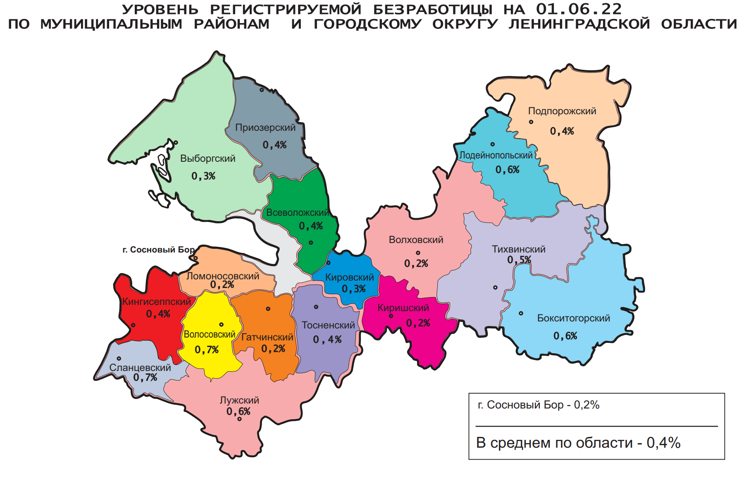

Комитет по труду и занятости населения Ленинградской области (www.job.lenobl.ru). Отдел анализа рынка труда, информации и программ занятости
Санкт-Петербург, Трамвайный пр., д.12, корп.2. Телефон: (812) 539-49-11, факс: (812) 539-47-40. Эл. почта: ktzn_lo@lenreg.ru.
Общероссийская база вакансий «Работа в России»: https://trudvsem.ru; Роструд: www.rostrud.info

